Сроки практики очно-заочной формы обучения Экономика, Бакалавриат(ЛПЦ23-ОЗУ-ФК1)
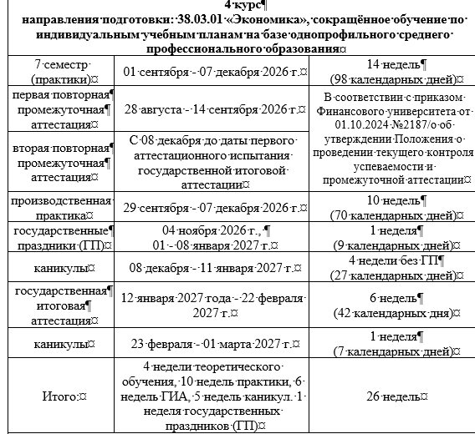
Сроки практики очно-заочной формы обучения Экономика, Бакалавриат(ЛПЦ22-ОЗБ-ФК1)
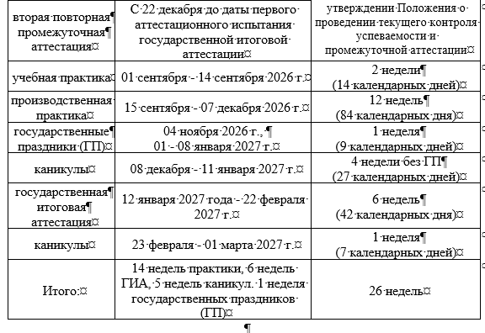
Сроки практики очной формы обучения Экономика, Бакалавриат(ЛПЦ23-ОБ-ЭБ1, ЛПЦ23-ОБ-ФК1)
